CAPACITAR Acfhainn gus Cobhair a Thoirt ann an Èiginn
Patricia Mathes Cane, Ph.D., Stèidheadair/Stiùiriche Capacitar

Acfhainn airson Soirbheadais
Tha slàinte na bodhaige, na h-inntinn is nam faireachdainnean fo bhuaidh gun sgur le ciùrradh, fòirneart, sìde, dòigh-ithe, àrainneachd, naidheachdan an latha, agus dùbhlanan na beatha. Faodaidh a bhith a’ cleachdadh dhòighean-leigheis àrsaidh sìmplidh cumhachd a thoirt dhuinn fuireach ann an sìth is soirbheadas, a dh’aindeoin na tha a’ tachairt timcheall oirnn. Tha na h-eacarsaichean Capacitar a leanas gan tabhann gus an cleachdadh nuair a bhios sinn a’ faireachdainn falamh, troimh-a-chèile no ìseal. Buinidh an acfhainn seo rinn uile, bitheamaid air tighinn tro chiùrradh, nar luchd-cùraim ag obair le feadhainn eile no daoine air an sàrachadh agus fo strì leis a’ bheatha làitheil. Is e an dùbhlan a th’ ann na cleachdaidhean seo a thoirt a-steach nar beatha is nar dòigh-beatha, gus an bi iad mar gum biodh iad againn riamh agus gum faodar an cur an sàs uair sam bith a bhios tu mothachail air strì na ciùrradh, traoghadh an lùtha, faireachdainnean ìseal no call a’ mheadhain. Nach dèan thu lethbhreac dhiubh seo agus sgaoil is cleachd iad leat fhèin is le feadhainn eile. Gheibhear barrachd chleachdaidhean is bheachdan anns na leabhraichean-làimhe agus air an làrach-lìn againn www.capacitar.org.

OBAIR NA H-ANALACH
Is e an anail màthair na beatha, a bheir lùth às ùr dha na maothranan is na ceallan agus dhan phearsa gu lèir. Nuair a leigeas sinn anail, bidh ualach agus togsainean air an càrnadh suas gan leigeil mu sgaoil. Tha a bhith a’ tarraing na h-analach nuair a bhios uallach ort èifeachdach mar dhòigh gus an teanntachd a bhios a’ càrnadh suas anns a’ bhodhaig a leigeil air falbh. Faodaidh anail dhomhainn a dhà no thrì thursan aig àm doirbh an dòigh san làimhsich sinn suidheachadh atharrachadh gu tur. Faodaidh obair na h-analach còmhla ri ìomhaighean den t-solas no de nàdar faireachdainnean sìth, suaimhneis agus dùmhlachadh-inntinn a chur air adhart.

• Analachadh a’ Chuim Dèan suidhe an taic air do shocair agus dùin do shùilean. Tarraing anail dhomhainn agus meadhanaich thu fhèin, a’ leigeil às gach iomagain is smuain. Cuir do làmhan air do chom, tarraing anail a-steach gu domhainn tro do shròin agus gabh beachd air an àile a’ gluasad sìos tro do bhodhaig dhan mheadhan am broinn do chuim. Leig ort gu bheil do chom a’ lìonadh le àile mar gum biodh e na bhalùn. Cùm d’ anail dreiseag agus an uair sin leig anail a-mach gu slaodach tro do bheul, a’ teannachadh fèithean do chuim, a’ leigeil às an teanntachd gu lèir na do bhodhaig. Cùm ort ri analachadh a’ chuim fad grunnan mhionaidean. Ma thig smuaintean nad inntinn, leig mu sgaoil gu sèimh iad, a’ tilleadh ri ìomhaigh an àile a’ gluasad a-steach is a-mach às do bhodhaig.

• Analachadh ann an Nàdar Tha nàdar na ghoireas dha-rìribh airson leigheas is grunndachadh. Leis na casan air an làr, gabh anail a-steach gu domhainn a’ leigeil ort gu bheil do chasan nam freumhan fada a’ ruith a-steach dhan talamh. Gabh a-steach lùth na talmhainn, leig a-mach uallach, teanntachd is cràdh.

EACARSAICHEAN-LÙTHA TAI CHI
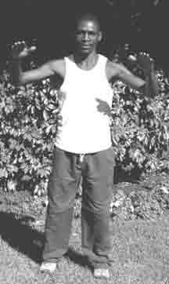
An Tulgadh
Seas le do chasan air an sgaradh cho fad ri do ghualainn, leis na làmhan air na cliathaichean. Tog do shàilean agus leis na basan beul suas tog do làmhan gu ìre do bhroillich. Tionndaidh na basan sìos agus gluais na làmhan sìos fhad is a leigeas tu na sàilean a-nuas agus tog na h-òrdagan-coise le tulgadh. Cùm ort a’ tulgadh gu slaodach air ais is air adhart, gu domhainn. Le gach gluasad leig le do ghuailnean tuiteam agus socraich do ghàirdeanan agus do chorragan. Dèan an eacarsaich gu rèidh is gu slaodach. Tarraing anail agus leig ort gu bheil do chasan air an cur gu daingeann anns an talamh. Nuair a thogas tu na làmhan, leig ort gun urrainn dhut toirt a-nuas dhan bhodhaig is dhan intinn lùth-leigheis gus do ghlanadh is do lìonadh. Tha seo na ghluasad gu math luachmhor airson ciùrradh is truimead-inntinn.

Fras an t-Solais
Le do chois chlì air adhart, tog do làmhan suas os do chionn, an uair sin gluais a-nuas iad mar gun robh thu gad fhroiseadh fhèin le solas. Fairich an lùth a’ glanadh is a lìonadh do bhithe. Dèan a-rithist air an taobh dheis e, leis a’ chois dheis air adhart. Tarraing anail fras an t-solais a-steach agus an uair sin leig a-mach i agus leig às àicheadh sam bith nad bhroinn. Fairich an solas gan ghlanadh is gad ùrachadh. Tha seo math dha-rìribh do dhaoine air a bheil truimead-inntinn no a’ gabhail gnothach ri creuchdan no ciùrradh bhon àm a dh’fhalbh.

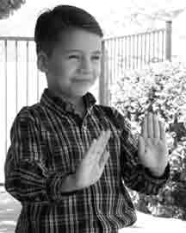
Leig às an t-Àm a Dh’Fhalbh agus Fosgail gus Gabhail ri Rudan
Leis a’ chois chlì air adhart, na basan a’ lùbadh a-nuas gu bog, put do làmhan a-mach ann an leang sèimh, a’ leigeil às gach teanntachd, àicheadh is ainneart nad bhroinn. Tionndaidh na basan suas agus tarraing air ais a’ dh’ionnsaigh a’ bhroillich, ag analachadh a-steach sìth is leigheas. Leig a-mach mar anail an cràdh is an t-ainneart. Leig a-steach mar anail sìth is leigheas.

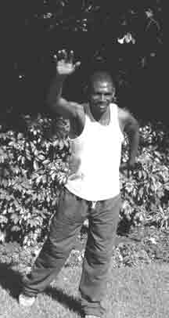
Itealaich tron Àile
Le do chois chlì air adhart, do làmh chlì suas an-àirde, snàmh no itealaich tron àile. Ba chòir gum biodh an gluasad saor is aotrom leis na gàirdeanan is na guailnean air an socair. Dèan an gluasad a-rithist air an taobh dheis, a’ tòiseachadh le do làimh dheis an-àirde. Itealaich gu saor tron àile a’ leigeil às gach nì a bhios gad thromadh sìos, a’ faireachdainn aotrom, beò is ùr. Fosgail do chridhe do gach comas airson do bheatha agus leigheis. Tha seo math gus cràdh san droim, sna guailnean agus sa cheann a leigeil mu sgaoil.

GREIMEANNAN-CHORRAGAN GUS DO CHUID FHAIREACHDAINNEAN A STIÙIREADH
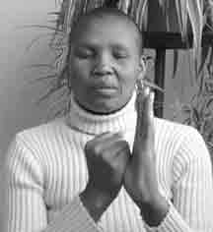
Is e a tha sa chleachdadh a leanas dòigh shìmplidh gus a bhith ag obair le faireachdainnean le bhith a’ cumail grèim air gach corrag. Tha mothachaidhean is faireachdainnean coltach ri tuinn de lùth a’ gluasad tron bhodhaig is tron inntinn. Tro gach corrag tha sruth lùtha a’ ruith a tha ceangailte riss na buill agus na faireachdainnean nan cois. Le faireachdainnean làidir no sàrachail, faodaidh gun tèid lùth a bhacadh no a mhùchadh, às an tig mar thoradh cràdh is dùmhlachd anns a’ bhodhaig. Faodaidh a bhith a’ cumail gach corraige agus a’ tarraing anail gu domhain fuasgladh is leigheas fhaireachdainnean is corporra.
Tha greimeannan nan corragan nan acfhainn gu math feumail ri cleachdadh na do bheatha làitheil. Anns an suidheachaidhean doirbh no dùbhlanach nuair a dh’èireas deòir, fearg no iomagain, faodar na corragan a chumail gus sìth is socair a thoirt gus am faodar an fhreagairt no an gnìomh iomchaidh a ghabhail. Faodar an cleachdadh a dhèanamh cuideachd gus gabhail air do shocair le ceòl, no a chleachdadh ro dhol a chadal gus duilgheadasan an là a leigeil mu sgaoil agus gus sìth dhomhainn a thoirt dhan bhodhaig agus dhan inntinn. Faodar an cleachdadh a dhèanamh nad aonar no air cuideigin eile.

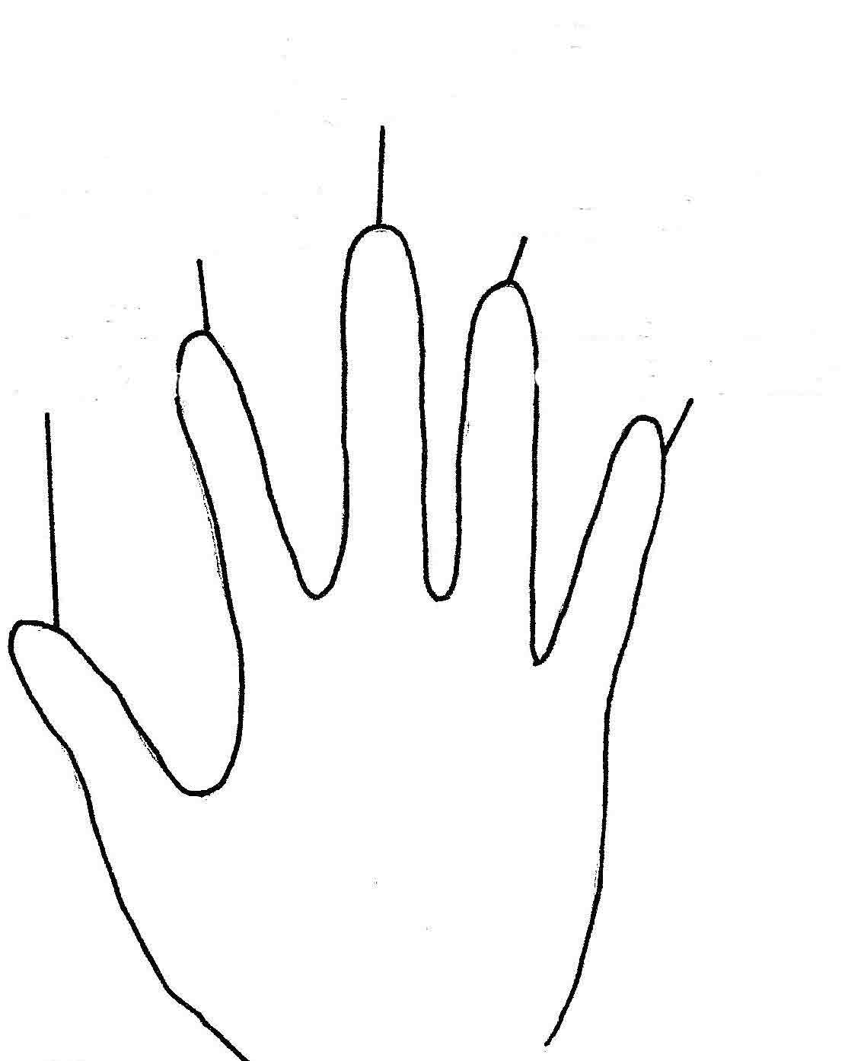
CLEACHDADH GREIMEANNAN NAN CORRAGAN:
Cùm gach corrag leis an làimh eile fad 2-5 mionaidean. Faodaidh tu obair le làmh seach làmh. Tarraing a-steach anail dhomhainn, aithnich is aidich na faireachdainnean no mothachaidhean làidir no draghail a tha thu a’ cumail a-staigh nad bhroinn. Leig a-mach anail gu slaodach agus leig às. Smaoinich air na faireachdainnean a’ tràghadh às do chorraig a-steach dhan talamh. Tarraing a-steach anail mar sheagh de rèite, neart agus leigheas. Agus leig a-mach anail gu slaodach, a’ sgaoileadh fhaireachdainnean is dhuilgheadasan bhon àm a chaidh seachad.
CION FÈIN-SPÈISE

DEÒIR, MULAD, CRÀDH
FAIREACHAIL

IOMAGAIN, DRAGH, CÙRAM
EAGAL, CLISGEADH
FEARG, BOILE, DOICHEALL
Gu tric agus tu a’ cumail grèim air gach corrag, fairichidh tu plosgartaich agus an lùth is na faireachdainnean a’ gluasad agus a’ fàs cothrom. Faodaidh tu na grèim a chumail air corragan cuideigin eile a tha feargach no troimh-a-chèile. Tha greimeannan nan corragan gu math cuideachail do phàistean òg a tha a’ rànaich no ri bradhag, no faodar an cleachdadh le daoine air a bheil eagal, iomagain no tinneas a’ cur gu mòr no a tha a’ dol bàs.

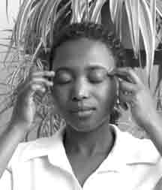
ALT-OBRACH SAORSA FHAIREACHDAINNEAN—EFT

Tha Alt-obrach Saorsa Fhaireachdainnean (EFT) a chaidh a chur ri chèile le Gary Craig, Ph.D., gu math feumail gus mothachaidhean, eagal, iomagain, cràdh faireachail, cuimhne mar chiùrradh, oillt is tràilleachd làidir a sgaoileadh is a leigheas agus comharraidhean is cràdh bodhaige, mar cheann goirt agus cràdh anns a’ bhodhaig anns an fharsaingeachd a lùghdachadh. Tha an t-alt-obrach stèidhichte air a’ bheachd mu raon-lùtha na bodhaige, na h-inntinn is nam mothachaidhean, cho math ri beachd-smuain nam meadhan-loidhnichean ann an leigheas na h-Àirde an Ear. Faodaidh duilgheadasan, ciùrradh, iomagain is cràdh bacadh a thoirt air sruth-lùtha na bodhaige. Le bhith a’ cnagadh no a’ bruthadh air puingean-bruthaidh ceangailte ri sruthan-lùtha, faodar lùtha air a bhacadh ann an ionadan dùmhlaichte a ghluasad agus srutha fallainn an lùtha sa bhodhaig agus sna raointean ceangailte ris an inntinn is na mothachaidhean a chur air adhart.
(Air atharrachadh le cead bho Gary Flint, Ph.D. Emotional Freedom Technique.)

Cleachdadh EFT:
1.Beachdaich air ceist gus obair leis agus ìre na h-iomagain agad a thomhas:
Tagh a bhith ag obair le duilgheadas. iomagain, oillt, cuimhne mar chiùrradh, no fèin-bheachd àicheil. A’ cleachdadh ìrean bho 0 gu 10, tomhais ìre na h-iomagain a bhios tu a’ faireachdainn nuair a bhios tu a’ beachdachadh air ceist. (Tha 0 a’ ciallachadh gun iomagain idir, tha 10 a’ ciallachadh ìre gu math àrd de dh’iomagain). Ma bhios e doirbh a chomharrachadh no a thomhas le àireamh, cleachd sgèile shìmplidh leithid (gun dad, beag, meadhanach, mòr) no (mòr gu beag) no (àrd gu goirid).

2. Cnag air sreath nam Puingean-bruthaidh 7 gu 9 tursan:
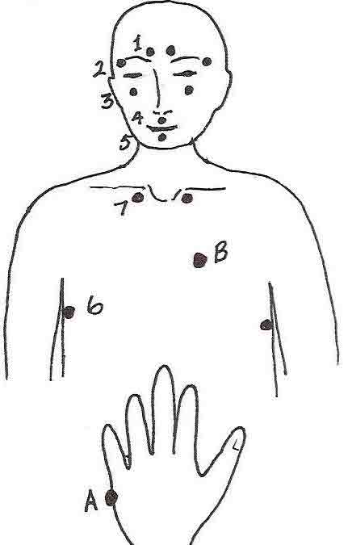
Gabh a-steach anail dhomhainn agus cnag 7 gu 9 tursan leis an sgealbaig agus le mac-an-aba:
• Puingean os cionn far an tòisich na malaidhean 1
• Puingean aig taobh nam malaidhean 2
• Puingean fo chnàimh chlachan-nan-sùl 3
• Puingean fon t-sròin 4
• Puing fo na bilean air an smig 5
• Puingean fo na h-achlaisean (mu 4 òirlich shìos) 6
• Puingean fo chnàmhan an uga air cliathaichean a’ chliathain 7

3. Cnag air Puing A aig cliathach na làimhe agus abair:
Cnag air Puing Tilleadh a’ Phòlarais A aig cliathach na làimhe agus can trì tursan:
“Ged a tha an duilgheadas seo agam, tha mi ceart gu leòr, tha mi a’ gabhail rium fhèin”
(Faodar na faclan atharrachadh a rèir cultar no aois an neach.)
4. Dèan an sreath a-rithist ann an #2 & #3
Dèan an sreath a-rithist gus am bi ìre na h-iomagain shìos aig 0-2.
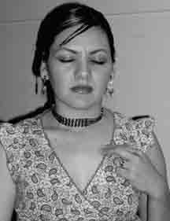
5. Suath Ball Goirt B:
Suath no brùth am Ball Goirt air taobh clì a’ bhroillich mu thrì òirlich mun chnàmh chlì an uga agus 2-3 òirlich gu taobh a’ chliathain.

NA GREIMEANNAN

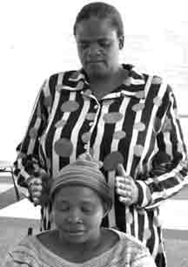
Is e a tha sa chleachdadh seo caochladh ghreimeannan-lùtha sìmplidh a dh’fhaodar a dhèanamh ort fhèin no air cuideigin eile airson iomagain, cràdh faireachail no corporra, cuimhne mar chiùrradh, faireachdainnean làidir leithid fearg, bacadh-cadail agus airson fois dhomhainn, Tro lùtha nan làmhan againn tha de chumhachd againn sìth, rèite is leigheas domhainn a thoirt dhan bhodhaig, dhan inntinn agus dhan na faireachdainnean. Seach gun dèanar an cleachdadh ort fhèin no air cuideigin eile, cùm nad inntinn is nad chridhe mothachadh domhainn de shìth, de sholas agus de dh’fharsaingeachd. Faodar na greimeannan a dhèanamh fad grunn mhionaidean an urra, le analachadh domhainn ann an ìochdar a’ chuirp gus sgaoileadh nas fheàrr a thoirt. Tha a’ bheantainn gu math aotrom agus ma bhios eagal air cuideigin ro bheantainn mar thoradh air cràdh no seach gun deach mì-ghnàthachadh a dhèanamh orra, faodar na greimeannan a dhèanamh far a’ chuirp ag obair anns an raon-lùtha. Iarr cead an-còmhnaidh nuair a nì thu cleachdadh sam bith far a bheil beantainn neach eile ann.
Halo Hold

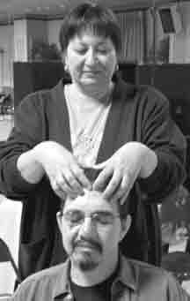
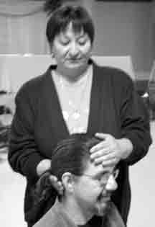
Grèim a’ Chinn
Tha an dara làmh a’ cumail a’ chinn gu sèimh gu h-àrd air clàr an aodainn ; tha an làmh eile a’ cumail bun a’ chlaiginn. Bidh lùth nan làmhan a’ ceangal ris a’ chuid den eanchainn far a bheil cuimhne is faireachdainnean.

Grèim Bàrr a’ Chinn
Tha òrdagan nan làmhan a’ ceangal le chèile ri meadhan bàrr a’ chinn air mullach a’ chinn. Tha bàrr nan corragan a’ beantainn gu bog thairis air clàr an aodainn. Le analachadh domhainn, tha an grèim seo ga chleachdadh ann an caochladh shuidheachaidhean de dh’obair na bodhaige gus leigeil leis na faireachdainnean dol mu sgaoil.

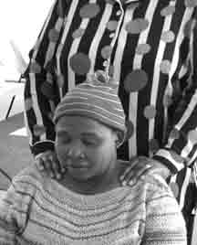
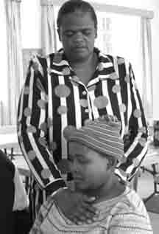
Grèim nan Guailnean
Tha na làmhan a’ laighe gu h-aotrom air na guailnean, a’ chuid den bhodhaig a tha ceangailte ri iomagain, cus treallaich agus uallach na beatha.

Grèim a’ Chridhe
Tha an dara làmh a’ laighe thairis air a’ chliathan gu h-àrd air a’ bhroilleach. Tha an làmh eile a’ beantainn ri bràigh an droma air cùl a’ chridhe. Gu tric mun chridhe bidh cràdh faireachail, creuchdan bhon àm a dh’fhalbh, mulad agus doicheall. Gabh anail dhomhainn agus leig ort gu bheil cràdh a’ chridhe a’ sìoladh a-steach dhan talamh. Faodaidh tu an grèim seo a dhèanamh cuideachd beagan òirleach far a’ chuirp le spèis do chrìochan duine.

Gus crìochnachadh, Thoir suathadh aotrom air an raon-lùtha leis na làmhan. Faodar bàrr nan cas a chleachdadh cuideachd gus an neach a chumail ris an làr.

www.capacitar.org © 2005

SGAOILEADH CINN AMHAICH AGUS NAN GUAILNEAN

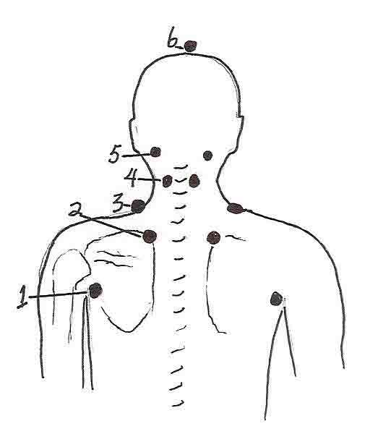
Tha an cleachdadh seo a’ sgaoileadh cràdh, teanntachd agus dùmhlachd ann am bràigh an droma, sna guailnean, san amhaich agus sa cheann. Gu tric le ciùrradh agus uallach, thèid lùth a bhacadh anns na guailnean, san amhaich agus sa cheann. Bidh a’ chuid as motha de na sruthan-lùtha a’ sruthadh tron àrainn seo, às an tig mar thoradh càrnadh suas de theanntachd ann an cuid a dhaoine. Faodaidh tu an cleachdadh seo a dhèanamh gu soirbh ort fhèin, no air cuideigin eile, nad shuidhe no nad laighe gu cofhurtail agus d’ aghaidh os do chionn. Tha an cleachdadh seo glè mhath mar dhòigh airson iomagain anns an oidhche no nuair nach urrainn dhut cadal. Ma bhios tu a’ dèanamh seo le cuideigin eile, dèan cinnteach gun cùm thu crìochan follaiseach, agus ma dh’fhairicheas tu an lùth aca a’ tighinn tro do làmhan, leig ort gum faod e sruthadh troimhe agus a-steach dhan talamh. Le bàrr nan corragan rud beag air an lùbadh, brùth a-steach anns gach sreath de phuingean (1-6) fad mionaid no dhà, no gus a bheil cuisle an lùtha follaiseach, làidir agus a’ sruthadh. Bidh na puingean fìnealta mar as trice. Ri linn a’ chleachdaidh faodaidh tu lùth a bheachdachadh a’ sruthadh suas agus a-mach à bàrr do chinn agus tu a’ gabhail anail gu domhainn. Gus crìoch a chur air a’ chleachdadh, leig ort gu bheil do chasan air am freumhachadh ris an talamh gus do chumail ris an làr. Ma bhios tu ag obair le cuideigin eile, faodaidh tu bàrr nan cas aca a chumail beagan mhionaidean gus an cumail ri làr.
(Air atharrachadh bho obair Aminah Raheem agus Iona Teegarden.)

Sreathan Phuingean:
1. Mu òirleach an taobh a-muigh bun alt na guailne far a bheil an gàirdean a’ ceangal ri stoc a’ chuirp.

2. Aig bàrr lùb bàrr nan slinneanan a-staigh mu 2 òirleach bho mheadhan cnàimh an droma.

3. Air bàrr nan guailnean aig bonn na h-amhaich ann am fèith caol na làimhe.

4. Letheach slighe suas an amhaich ann am buidheann nam fèithean air taobh seach taobh cnàimh an droma.

5. Sna laganan aig bonn a’ chlaiginn aig cliathaichean a’ chinn.

6. Meadhan bàrr a’ chinn.

Gus crìochnachadh:
Cùm grèim air bàrr nan cas gus cumail ri làr no ma tha thu ga dhèanamh ort fhèin, leig ort gu bheil na casan air am freumhachadh ris an làr. Tarraing anail dhomhainn agus fairich sìth is rèite nad bhodhaig, nad inntinn agus sna mothachaidhean.

www.capacitar.org © 2005

BRÙTHADH NAM PUINGEAN AIRSON CRÀDH AGUS UALLACH-CIÙRRAIDH

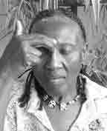
Truimead-inntinn
Tha na puingean-brùthaidh seo ann airson truimead-inntinn agus truimead fhaireachdainnean gus mothachadh de shìth is de shoirbheadas a thoirt dhut.

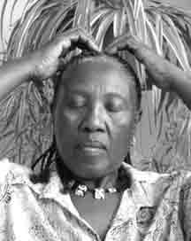
Bàrr a’ Chinn
Cùm grèim aotrom air bàrr a’ chinn. Tha trì puingean-brùthaidh ann an sreath san àrainn seo.

Clàr an Aodainn eadar na Malaidhean
Le bàrr nan corragan san dara làimh, cùm grèim air an àite fhìnealta eadar na malaidhean far a bheil an t-sròn a’ ceangal ri clàr an aodainn.
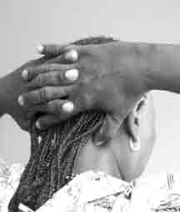
Bun a’ Chlaiginn aig Cliathaichean a’ Chinn
Figh na corragan am measg a chèile, cuir do làmhan air cùl do chinn, agus leis na h-òrdagan brùth air an dà phuing air taobh clì is taobh deis bonn a’ chlaiginn sa ghròbadh eadar na fèithean agus na cnàmhan.

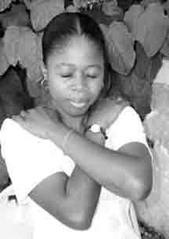
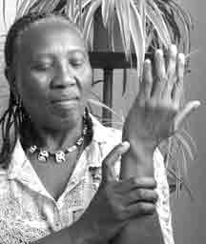
Iomagain, Èiginn agus Sàrachadh

Puing ann an Caol na Làimhe A-muigh
Brùth puing anns a’ ghròbadh an taobh a-muigh filleadh caol na làimhe, sìos bhon lùdaig.

Puing air Bàrr nan Guailnean
Le bàrr nan corragan anns gach làimh, cùm grèim air puingean bàrr nan guailnean. Faodar na gàirdeanan a chur tarsainn air a chèile ma tha an suidheachadh seo nas cofhurtaile.

Ball Goirt
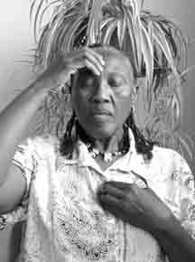
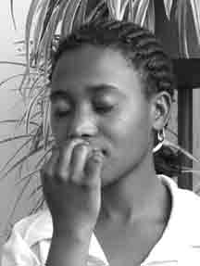
Lorg ball goirt air taobh clì a’ bhroillich mu 2-3 òirlich sìos bho chnàimh an uga agus mu 2 òirleach gu taobh a’ chliathain.

Laigse, Èiginn agus Brùthadh-fala Àrd

Faodaidh tu a’ phuing seo a chleachdadh ort fhèin no ma tha cuideigin eile a’ dol an laigse no ann an èiginn.

Puing fon t-Sròin
Le bàrr na sgealbaige no rùdan na corraige, brùth a-steach sa phuing fon t-sròin air a’ bhile-uachdair.

Bacadh-cadail

Puing ann an Clàr an Aodainn le Puing ann am Meadhan a’ Bhroillich
Cùm aig an aon àm a’ phuing ann am meadhan clàr an aodainn agus a’ phuing ann am meadhan a’ bhroillich.

www.capacitar.org © 2005

PAL DAN GUM
Is e a th' ann am Pal Dan Gum sreath eacarsaichean àrsaidh às an t-Sìn agus à Coirèa a thathar air a bhith a' cleachdadh fad nam mìltean de bhliadhnaichean gus slàinte, neart, faid-saoghail agus mothachadh spioradail a chur air adhart. Bidh na h-eacarsaichean a' leigeil mu sgaoil teanntachd agus cothromachadh sruthan an lùtha sa bhodhaig. Ma thèid a chleachdadh gu cunbhalach bidh iad a' glanadh is ag ùrachadh nam ball is nam meadhan-loidhnichean nad bhroinn, a' leasachadh cuairteachadh na fala agus lionntan a' chuirp, a' cur air adhart sùbailteachd nam fèithean agus nan alt, a' toirt feabhas air suidhe agus a' cur às do dh'iomadh tinneas leantalach. Tha a' mhadainn math mar àm gus Pal Dan Gum a dhèanamh, mar dhòigh gus an là a thòiseachadh le cruinneas agus lùth. Tha na h-eacarsaichean seo math dha-rìribh mar chleachdadh làitheil le daoine air a bheil iomagain, cràdh leantalach, truimead-inntinn no uallach-ciùrraidh a' cur.
A' Cumail nan Nèamhan Suas
Seas le do chasan leud nan guailnean bho chèile agus na gàirdeanan ri do thaobh. Gabh a-steach anail agus leis na basan shuas, tog do làmhan gu slaodach os do chionn. Figh do chorragan am measg a chèile agus tionndaidh na basan suas. Seas air corra-biod agus sìn a dh'ionnsaigh nan speuran mar gum biodh do làmhan a' beantainn ris na nèamhan agus gan cumail suas. Seall suas agus tu a' sìneadh, agus cùm an grèim seo beagan dhiogan. Leig anail amach an uair sin, sgaoil do làmhan agus thoir do làmhan air ais a-nuas gu slaodach. Dèan a-rithist 3 no 4 tursan.
A' Fosgladh a' Bhogha
Seas leis na casan air an sgaradh barrachd is leud nan guailnean, mar gun robh thu a' marcachd air each. Cuir caoil nan làmhan agus na gàirdeanan agad tarsainn air a chèile air beulaibh do bhroillich, leis na làmhan dùinte, an gàirdean clì air beulaibh a' ghàirdein dheis. Sìn sgealbag do làimhe clì, agus leig ort gu bheil thu a' cumail grèim air bogha. Tarraing sreang a' bhogha le do làimh dheis, agus put a-mach do ghàirdean clì gus a bheil e air a shìneadh gu h-iomlan. Gabh a-steach anail dhomhainn agus tionndaidh do cheann dhan taobh chlì. Seall ri sgealbag na làimhe clì, mar gum biodh lùth a' plosgartaich a-mach air an rinn. Leig a-mach d' anail agus leig am bogha mu sgaoil, a' cur do ghàirdeanan air ais ann an suidheachadh tarsainn air a chèile aig do bhroilleach, agus an làmh dheis air beulaibh na làimhe clì. Dèan a-rithist, a' fosgladh a' bhogha dhan taobh dheis.
A' Beantainn ri Nèamh agus Talamh
Seas gu dìreach leis na casan air an sgaradh, caoil nan làmhan tarsainn air a chèile aig ìre a' mhogail ghrianaich. Tarraing a-steach anail agus sìn do ghàirdean clì os do chionn le do bhas a' beantainn ris an adhar. Thoir a-nuas do làmh dheis air do chùl le do bhas a' beantainn ris an talamh. Tarraing a-steach anail agus put suas gus beantainn ris an adhar agus a-nuas gus beantainn ris an talamh. Leig a-mach anail agus till ris an t-suidheachadh far an do thòisich thu. Dèan an eacarsaich a-rithist, an turas seo a' sìneadh suas le do ghàirdean deis. Dèan an dà thaobh a-rithist 3 no 4 tursan.
A' Sealltainn air do Chùl
Seas leis na casan air an sgaradh, na glùintean air an socair, na gàirdeanan tarsainn air a chèile air beulaibh do bhroillich, an làmh chlì air beulaibh na làimhe deise. Tarraing anail gu domhainn agus tu a' tarraing nan gàirdean a dh'ionnsaigh nan cliathaichean agus an droma, a' tionndadh do chinn gu slaodach, a' sealltainn air do chùl cho fada 's a ghabhas. Tha do bhroilleach air a lùbadh suas is a-mach, agus do bhasan a' beantainn ris an talamh. Thèid agad air an sìneadh na do ghàirdeanan, ann an caoil nan làmhan, nad amhaich, agus nad shùilean fhaireachdainn agus tu a' sealltainn air do chùl. Leig a-mach anail, thoir do cheann is do ghàirdeanan air ais dhan t-suidheachadh far an do thòisich thu, agus an làmh dheis air beulaibh na làimh clì. Dèan a-rithist, a' tionndadh ris an taobh dheis. Dèan 3 no 4 tursan.
A' Luasgadh an Stuic agus a' Chinn
Seas gu dìreach leis na casan air an sgaradh leud nan guailnean, na glùintean air an socair, na làmhan air na cruaichnean. Tha an aon chuideam air do bhodhaig air an dà thaobh. Tarraing a-steach anail gu domhainn agus leig a-mach i, agus do a' lùbadh bràigh do chuirp dhan taobh chlì, a' faireachdainn an t-sìnidh air do thaobh deis. Gu slaodach agus gu faiceallach, sìn air adhart, an uair sin dhan taobh dheis, an uair sin dhan chùl, mar gum biodh tu a' sìneadh ann an cearcallan meadhan a' chuirp. Na cuir leòn ort fhèin agus tu ris an eacarsaich seo. Tarraing a-steach anail agus till ris an t-suidheachadh san robh thu an toiseach. Leig a-mach anail agus dèan a-rithist 3 no 4 tursan. Atharraich taobhan an uair sin agus dèan a-rithist e 3 no 4 tursan.
Dòrn is Èigh
Seas leis na casan air an sgaradh agus na glùintean air an lùbadh. Aig ìre meadhan a' chuirp leis na basan suas, dèan do làmhan nan dùirn. Tarraing a-steach anail, fosgail do shùilean, agus nuair a leigeas tu anail a-mach, thoir dòrn clì (agus deis an uair sin) dìreach air adhart, a' tionndadh nan dòrn thairis gum bi iad air am beul fodha nuair a tha iad air an sìneadh gu h-iomlan. Mar a nì thu dùirn air adhart, sgaoil a-mach d' anail agus an teanntachd nad bhroinn le èigh àrd "Hò". Tionndaidh dhan taobh dheis agus dèan a-rithist e. Tionndaidh dhan taobh chlì agus dèan dòrn a-rithist. Dèan an sreath seo a-rithist sna trì àirdean trì tursan eile.

Beuc Mar Leòmhann
Crìochnaich le Beuc an Leòmhainn. Tarraing a-mach na gàirdeanan agus dha na cliathaichean, a' sìneadh nan corragan gus spuirean a chruthachadh. Tarraing na gàirdeanan air adhart, a' lùbadh air adhart le beuc garg, a' sìneadh nam fèithean uile nad aodann agus nad pheirceall. Fhad 's a nì thu an gluasad, leig ort gun tèid agad air an teanntachd agus na faclan gu lèir a tha air am mùchadh na do sgòrnan agus nad pheirceall a leigeil mu sgaoil. Dèan beuc le guth àrd a' tighinn bhon doimhneachd na do bhroinn.
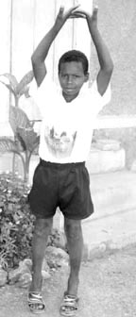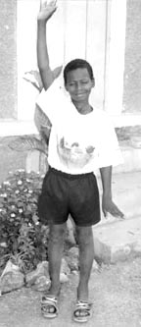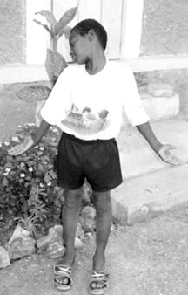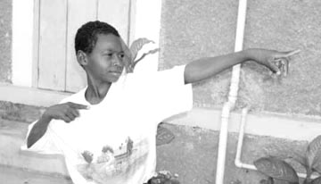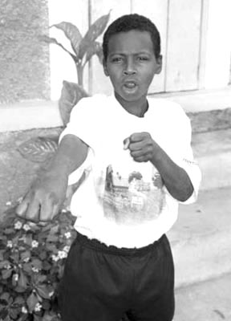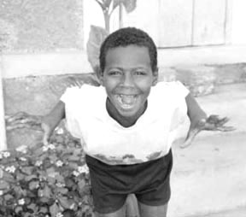

CIÙRRADH AGUS AN DUAL A DH’IONNSAIGH LEIGHEIS
Tha iomadh modh ùr gan cur ri chèile gus truimead-inntinn, iomagain agus uallach-ciùrraidh a làimhseachadh. Tha luchd-leigheis a tha a’ rannsachadh mun bhuaidh a bheir ciùrradh air a’ bhodhaig ag aithneachadh a-nis gu bheil eanchainn mhic an duine air a dèanamh suas le eanchainn "chognatach" ris a bheil cànan agus beachdachadh an urra agus eanchainn "fhaireachail" ris a bheil na mothachaidhean agus smachd dualach air giùlan an urra. Tha an eanchainn fhaireachail a’ riaghladh gu leòr de bheò-eòlas, freagairtean fèin-obrachail agus soirbheadas saidhg-eòlach na bodhaige. Is iad teiripe-inntinn agus cungaidh-leigheis na modhan àbhaisteach gus daoine air an ciùrradh a shocrachadh is a làimhseachadh ach ann am mòran shuidheachaidhean chan eile an dòigh-dèiligidh seo gu leòr, agus cha mhotha a tha e iomchaidh ann an iomadh cultar. Anns an leabhar leis The Instinct to Heal, tha an teiripiche-inntinn David Servan-Schreiber, M.D. (2004), ag ràdh "gu bheil aimhreit fhaireachail a’ tighinn mar thoradh air briseadh sìos anns an eanchainn fhaireachail...is e a’ chiad obair-làimhseachaidh a th’ ann an eanchainn fhaireachail 'a chlàradh às ùr' gus an atharraich i a rèir an ama a tha an làthair seach cumail oirre a’ cur rudan a dh’fhiosraicheadh san àm a dh’fhalbh a chur an gnìomh às ùr...Mar as trice, tha e nas èifeachdaiche modhan a bhios ag obair tron bhodhaig agus a bheir buaidh dhìreach air an eanchainn fhaireachail a chleachdadh seach dòighean-dèiligidh a tha an crochadh gu tur air cànan is ciall, nach eil ag obrachadh leis an eanchainn fhaireachail, a chleachdadh...Tha innleachdan nàdarra san eanchainn fhaireachail gus a leigheas fhèin: 'dual a dh’ionnsaigh leigheis'." Is e tha san dual seo a dh’ionnsaigh leigheis an comas nàdarra a th’ ann cothromachadh is soirbheadas fhaighinn sa bhodhaig, san inntinn agus sna mothachaidhean.
Capacitar: Dòigh-dèiligidh Foghlaim air a bheil Fèill gus Ciùrradh a Leigheas
Le bhith ag obair leis an fheadhainn air a bheil ciùrradh a’ cur, buinidh modhan Capacitar ri dùsgadh is toirt cumhachd don "dual a dh’ionnsaigh leigheis" seo. Seach gu bheil a bheith a’ fiosrachadh ciùrradh am measg an t-sluaigh cho farsaing, tha Capacitar a’ cleachdadh dòigh-dèiligidh fhoghlaim air a bheil fèill seach dòigh-dèiligidh theiripeach dhan neach-aonair, a’ toirt do dhaoine sgilean sìmplidh stèidhichte air a’ bhodhaig a dh’fhaodas iad cleachdadh dhaibh fhèin gus uallach a leigeil mu sgaoil, rianachd a dhèanamh air mothachaidhean agus a bhith beò am measg dùbhlanan na beatha. Rud a tha bunaiteach dhan dòigh-dhèiligidh seo is e an "dual" no gliocas dùthchasach anns a’ mheanbh-bheathach tilleadh ri cothromachadh is lànachd. Bidh leigheas a’ tachairt tro sgaoileadh lùth gun chaitheamh cho math ri tro neartachadh air sruth nàdarra lùtha. Le sruth-lùtha air ùrachadh, bidh an neach a’ dol air ais ann an staid cothromachaidh is soirbheadais.
Beò ann an Soirbheadas
Tha mairsinn le soirbheadas gu math diofraichte a thaobh slàinte seach socrachadh chomharran no a’ leigheas galar-inntinn no galar corporra. Seach beachdan saidheansail bunaiteach mun t-slàinte far a bheil “càradh no leigheas" gan cleachdadh, tha soirbheadas ann am modalan na h-Àirde an Ear agus dùthchasail stèidhichte air lànachd is rèite ann an lùth no sruth-beatha na bodhaige, na h-inntinn agus nam mothachaidhean. Nuair a tha lùth a’ sruthadh gun bhacadh tro ionadan-lùtha na bodhaige, gheibh duine slàinte mhath, cothromachadh eadar na mothachaidhean, soilleireachd-inntinn agus soirbheadas anns an fharsaingeachd.
Tha na cleachdaidhean a thathar a’ tabhann ann an Acfhainn Capacitar a’ cuideachadh gus staid seo an t-soirbheadais a dhùsgadh, mar uidheam gus creuchdan bhon àm a dh’fhalbh a leigheas agus neart is lùth am broinn duine a shlànachadh. Thathar air na cleachdaidhean a chleachdadh leis na mìltean de dhaoine ann an 26 dùthchannan agus ann an iomadh cultar eadar-dhealaichte. Tha iad air a bhith feumail do dhaoine air a bheil uallach-ciùrraidh a’ cur agus cuideachd airson fèin-chùram dhan fheadhainn a bhios ag obair le daoine eile. Thathar am beachd gun tèid na cleachdaidhean seo a chur gu feum mar phàirt den bheatha làitheil gus cuideachadh gus lùth air fhalmhachadh, air a dhùmhlachadh no cus lùtha a chothromachadh às ùr agus gus lùth bhunaiteach a bhiathadh is a thogail. The cleachdadh cunbhalach nan cleachdaidhean leithid Tai Chi, bruthadh nam puingean agus obair na h-analach a’ cuideachadh gus comharraidhean den uallach-chiùrraidh a’ nochdadh mar cheann ghoirt, cràdh sa bhodhaig, tinneas san stamaig, a’ bhuinneach, bacadh-cadail, iomagain agus sgìths leantalach a lùghdachadh. Ach chan eil e gu leòr comharran corporra no faireachail a lùghdachadh dìreach. Ann an leigheas tha atharrachadh nas doimhne air an t-siostam air fad – eadar am pearsa, na càirdeasan aige agus an àrainneachd aige, agus ìrean ceallan is lùtha.
Faodaidh an dòigh san tèid ciùrradh a làimhseachadh fàs is atharrachadh a thoirt. Faodar creuchdan bhon àm a dh’fhalbh a chruthachadh às ùr mar ghliocas gus beatha nas iomlaine a chur seachad. Tha tilleadh ri cothromachadh is lànachd ann, staid nàdarra mhic an duine agus na coimhearsnachd. Mar a thig leigheas air daoine faodaidh iad sìneadh an uair sin ris an teaghlach, ris a’ choimhearsnachd agus ris an t-saoghal san fharsaingeachd gus slàinte is lànachd a thoirt do chlann daoine.
Airson ghoireasan eile agus clàran le cleachdaidhean, faic làrach-lìn Capacitare: www.capacitar.org.

Bidh sinn a’ ceangal ris an talamh is ri càch-a-chèile
Ris na sinnsearan againn agus ri gach neach san àm ri teachd
Gus beatha ùr a thoirt dhan fhearann
Gus a’ choimhearsnachd dhaonna chruthachadh às ùr
Gus ceartas is sìth a thoirt seachad
Gus cuimhneachadh air ar cuid cloinne
Gus cuimhneachadh cò th’ annainn
Tha sinn a’ ceangal ri chèile gach dreach
De choimhearsnachd is de chumhachdachadh,
Airson slànachadh na talmhainn agus ùrachadh na beatha gu lèir.
www.capacitar.org © 2005 —Feallsanachd Capacitar stèidhichte air sgrìobhaidhean UN

We are grateful to Rody Gorman for translating this document into Gaelic.

